课程名称 | 软件工程
文档名称 | 能力规范文档管理系统需求文档
学 院 | 软件学院
专 业 | 软件工程
组 员

2016——2017学年 第二学期

文档修订记录
日期 | 版本编号 | 说明（如未评审的初稿、正式文件、变更内容、变更范围等） | 作者 | 变更人 | 批准人 | 批准日期
2017/8/21 | 0.0 | 未评审的初稿 | 许哲健
2017/8/22 | 1.0 | 第一阶段需求规格文档 | 王洋洋、韩雨、 许哲健
2017/8/23 | 1.1 | 对文档内容进行完善 |  | 韩雨

目录
目录 3
一、引言 4
1.1目的 4
1.2文档约定 4
1.3预期的读者和阅读建议 4
1.4产品的范围 5
1.5参考文献 5
二、综合描述 5
2.1产品的前景 5
2.2产品的功能 5
2.3用户类和特征 6
2.4运行环境 6
2.5设计和实现上的限制 6
2.6假设和依赖 6
三、外部接口需求 6
3.1用户界面 6
3.2硬件接口 6
3.3软件接口 7
3.4通信接口 7
四、系统特性 7
4.1说明和优先级 7
4.2激励/响应序列 7
4.3功能需求 7
4.3.1系统角色 7
4.3.2需求一：登录及注册功能 8
4.3.3需求二：写者功能 9
五、其他非功能需求 11
5.1性能需求 11
5.2安全设施需求 11
5.3安全性需求 11
5.4软件质量标准属性 11
5.5业务规则 11
5.6用户文档 11
六、其他需求 12
附录A：词汇表 12
附录B：分析模型 12
附录C：待确定问题的列表 12

一、引言

1.1目的
本描述文档对能力规范文稿管理系统进行了细致全面的分析，详尽说明了这一软件产品的需求和规格，明确了产品系统的界面、性能和功能需求。明确标识各项功能的具体含义，阐述实用背景及范围，勾勒了系统整体网络结构和功能结构的概貌，从总体架构种突显出整个系统的轮廓，并对功能需求、性能需求和其它非功能性需求进行了详细的描述，其中采用UML的用例模型图示让本文档能详细准确地描述用户的需求，更利于用户的理解和沟通。
需求分析是在可行性研究的基础上，将用户对系统的要求和期望，研究人员的理解和设计都抽象为完整的需求定义，再形成文档来确保产品符合客户预期和真正满足客户的需要。由于市场的不确定性和用户需求的可变更性，需求分析应是一个迭代的过程，作为软件开发生命周期早期的一项工作，要确保项目的需求分析做到具体详细，随着项目的深入不断的变化。
整个文档的编写为明确项目软件需求、安排项目规划与进度、组织软件开发与测试而撰写，同时使系统分析人员及软件开发人员清楚地了解用户的需求，并在此基础上进一步提出概要设计说明和完成后续设计与开发工作。

1.2文档约定
本描述文档采用IEEE_830-1998版本标准编写。
文档按照以下约定编排：
①页边距上、下、左、右分别为2.54cm、2.54cm、3.18cm、3.18cm，装订线靠左，装订线宽0cm；
②正文黑色宋体小四，标题最多分为三级，加粗字体分别为黑体四号，黑体小四号和黑体五号；
③出现序号的段落均为人工编号。

1.3预期的读者和阅读建议
本描述文档共由六个模块组成，引言部分提出了对软件需求说明文档的纵览，有助于读者理解文档如何编写并且如何阅读和解释；综合描述部分是概述了正在定义的产品以及它所运行的环境、使用产品的用户和已制知的限制、假设和依赖；外部接口需求部分来确定可以保证新产品与外部组件正确连接的需求，关联图表示了高层抽象的外部接口，对接口数据和控制组件的详细描述写入数据字典中；系统特性部分中功能是根据系统特性即产品所提供的主要服务来组织的；其他非功能需求部分列举出了所有非功能需求，非外部接口需求和限制；其他需求部分定义在软件需求说明文档的其它部分未出现的需求。
本描述文档面向的对象：
①开发人员：根据此文档对需求进行分析，并设计出系统（包括数据库的设计），进一步了解系统功能，进行系统开发的实现。
②项目经理：根据此文档了解预期产品的功能和性能，并据此对项目涉及的全部工作进行有效的管理。
③营销人员：根据此文档了解预期产品的功能和性能，深挖产品的内涵，会更好的发现和挖掘消费者的需求。
④用户：从文档中了解预期产品的功能和性能，并与分析人员一起对整个需求进行讨论和协商，提出反馈和相应的建议。
⑤测试人员：根据本文档编写测试用例，并对软件产品进行功能性测试和非功能性测试。
⑥其他人员（包括文档的编写人员）：了解预期产品的功能和性能。

1.4产品的范围
能力规范文稿管理系统是一个在线的对已成功注册的写者所提交的提案进行的审核及发布的平台，在写者发布提案后其余写者还可参与进行附议、反对及评论等互动。

1.5参考文献
[1]徐峰等.软件需求最佳实践[M].电子工业出版社,2008:212-283
[2]E.Wiegers,K著.刘伟琴,刘洪涛译.软件需求（第二版）[M].清华大学出版社，2004:86-145

二、综合描述

2.1产品的前景
能力规范文稿管理系统是一个可以发布自己拟定的提案并可公布于其他写者的开放式实时互动在线平台，对于很多有想法并乐意与他人和世界分享交流的人来说，这为他们思想的碰撞提供了一个很好的平台。在发布到平台之后，其他写者还可对其提案进行附议、反对和评论，凝结世界的精华思想和智慧，方便人们的生活，扩充人们的眼界。与一些相似的平台不同的是全部上交的提案都需经过审核，根据大众的评议情况，三层提交过后方可决定是否能成功发布，对内容的筛选有严格的要求。

2.2产品的功能
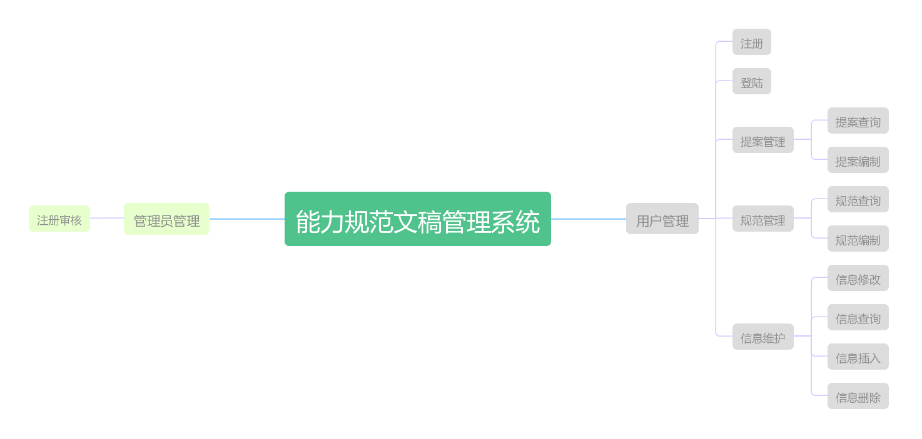
图一 产品功能图

2.3用户类和特征
用户面向全体大众，主要用户是有想法、想把想法转换成提案分享给其余写者的写者，对提案有自己的见解。用户可以没有专业的计算机知识，所以界面和操作需要尽量的简单方便，用户之间可通过平台的提案相互的交流和互动，比如评论，附议或者反对。
一般用户不需经过任何的培训即可操纵使用本系统。

2.4运行环境
以下是系统的软件环境。
操作系统：Windows XP或更新版本。 浏览器：IE8以上，其它常见浏览器如FireFox。

2.5设计和实现上的限制
①处理器要求： PentiumⅡ或以上 ；
②运行环境： jdk7.0 ；
③内存要求：512MB或以上；

2.6假设和依赖
本项目能否成功实施，主要依赖和取决于以下条件：
①客户要有完整的项目资料以供开发者设计和实践，资料的充足性更便于开发者很好的适应和完成客户的各项需求；
②客户要有可为软件系统正常运行的工作的硬件环境及其他环境，方便开发者工作的开展；
③要掌握足够的开发技术以保证期望的功能和性能顺利实现，优秀的技术可以在有限的时间内合格的完成任务，更好的优化项目，推进项目的进度；
④项目团队要相对稳定，团队内部有良好的合作分工，共同推进项目的进行，不和谐不稳定的团队会影响项目的进度和质量；
⑤客户和开发者要相互配合，及时的沟通和反馈对项目的想法和建议，以便于开发者对项目内容进行及时的调整和完善。

三、外部接口需求

3.1用户界面
a. 接受用户信息用文本框的格式让用户填写；
b. 用按钮的方式方便用户确认和转换页面；
c. 采用表格、图片的形式方便用户浏览；

3.2硬件接口
采用USB接口方式于外部设备连接

3.3软件接口
本软件使用IntelliJ IDEA做设计开发平台，在Windows操作平台下运行，可与各类应用很好兼容

3.4通信接口
与各种网络协议不冲突

四、系统特性

4.1说明和优先级
表一 说明和优先级
系统特性名称 | 系统特性描述 | 优先级
管理员账号管理 | 拥有管理员账号 | 9
非会员注册 | 非会员注册 | 8
会员登录 | 提交注册申请并通过审批的会员登录 | 8
显示规范列表 | 显示各条规范信息 | 6
提案查询 | 显示各条提案信息 | 6
提案编制 | 编写提案 | 7
规范查询 | 显示各条规范信息 | 6
规范编制 | 编写规范 | 7
信息维护 | 个人信息增删改查 | 5

4.2激励/响应序列
（1）会员登录-提案查询-提案编制
（2）会员登录-规范查询-规范编制
（3）会员登录-信息维护
（4）管理员登录-审批申请

4.3功能需求

4.3.1系统角色
本系统主要用于使用系统的以下几类人员：
（1）系统管理员：完成系统管理与维护，例如，身份管理和系统维护等。
（2）写者：完成写者功能；写者功能包括提案查询、提案编制、规范查询、规范编制、信息维护等。
（3）管理人员：完成管理者功能；管者功能包括身份管理、提案审批、启动任务等内容。其中提案审批包括推荐、备案、立案三个分类，分别对应于管理者中的不同身份：专委会、行业分会、研究会。根据不同身份进行不同操作。
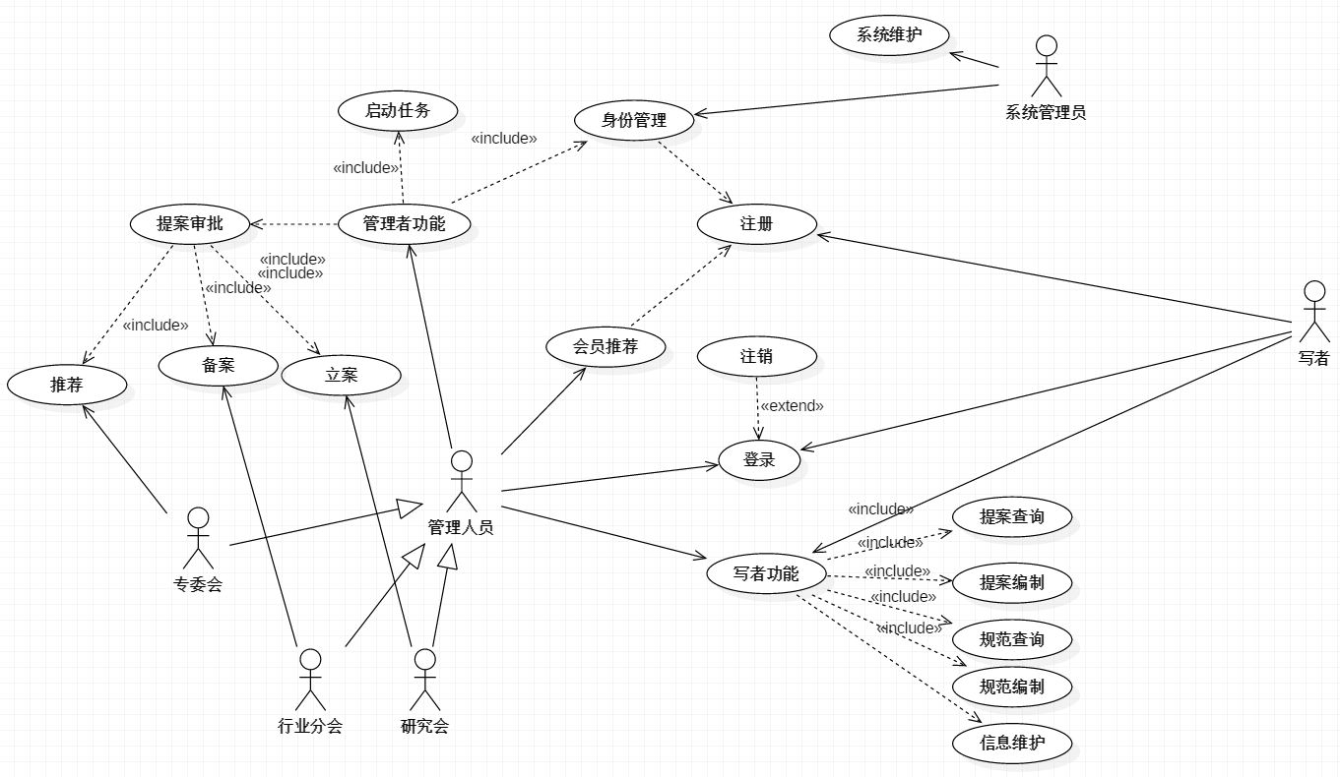
图二 用例图

4.3.2需求一：登录及注册功能
表二 登录及注册功能
功能编号 | 功能名称 | 备注
01 | 管理员账号管理 | 初始管理员账号，便于管理会员信息
02 | 登录注册 | 主要业务是管理员、会员的登录等操作
0201 | 非会员注册
0202 | 会员登录
03 | 显示规范列表 | 显示各条规范信息
0301 | 跳转 | 点击规范列表项目跳转网页
0302 | 显示项目日期 | 显示规范文档的日期
04* | 管理员审批 | 管理员审批非会员提交的注册申请

4.3.2.1登录
使用者：所有用户包括写者、管理人员以及系统管理员。
目的：登录到系统中。
基本事件流：
1、用户进入登录界面，本用例开始；
2、系统显示用户信息输入界面，用户输入用户名和密码；
3、用户确认输入信息，点击登录，系统在数据库中检索用户名是否存在和密码是否正确。若正确，提示登陆成功，跳转至下一界面；否则，提示用户重新输入。
4、本例结束。

4.3.2.2注册
使用者：所有第一次使用本系统的用户，包括写者、管理人员。
目的：非会员注册账号。
基本事件流：
1、用户点击注册进入注册界面，本用例开始；
2、系统显示用户信息采集界面，用户根据提示输入用户名和密码；
3、用户确认输入信息，点击注册，系统在数据库中检索用户名是否存在是否合法，密码是否符合要求。若系统校验合格，提示登录成功，跳转至登录界面；否则，提示用户重新输入注册信息。
4、本例结束。

4.3.3需求二：写者功能
表三 写者功能
功能编号 | 功能名称 | 备注
01 | 提案查询 | 显示各条提案信息
0101 | 显示所有提案
0102 | 跳转 | 点击提案名称查看详情
010201 | 附议、反对 | 后台统计数量、一人一票制
010202 | 显示评论
010203 | 发表评论
0103 | 打印 | 本地打印机、按照格式打印
02 | 提案编制 | 编写提案
0201 | 文本栏输入信息
0202 | 打印 | 本地打印机、按照格式打印
0203 | 保存 | 保存文件到本地
0204 | 跳转 | 点击《提案建议要求》跳转详情
0205 | 提交 | 提案信息保存到后台
0206 | 显示已提交提案 | 默认为已立案
0207 | 撤销已提交提案
0208 | 提案个数限制 | 同时提案数限制为三个
03 | 规范查询
04 | 规范编制
05 | 信息维护 | 个人信息增删改查
0501 | 个人信息完善
0502 | 个人信息删除
0503 | 个人信息修改
0504 | 个人信息查询

4.3.3.1提案查询
使用者：写者、管理人员。
目的：对提案进行查询。
前序条件：用户成功登陆到系统中
基本事件流：
1、用户点击注册进入提案查询界面，本用例开始；
2、系统显示提案查询界面，将当前系统中的所有提案展示给用户；
3、用户点击某个提案，系统跳转到提案详情界面；
4、用户点击打印，将本页面的所有提案打印出来；
5、用户点击取消返回至登陆首页；
6、本例结束。

4.3.3.2提案编制
使用者：写者、管理人员。
目的：进行提案编制，写者填写相关提案的内容，可进行打印。
前序条件：用户成功登陆到系统中
基本事件流：
1、用户点击进入提案编制界面，本用例开始；
2、系统显示提案编制界面；
3、用户在相应位置填写提案标题和提案内容；
4、用户点击打印，将本页面的提案打印出来；
5、用户点击保存，系统将用户本次填写的提案保存在系统中；
6、用户点击提交，系统将用户本次填写的提案发布在系统平台中；
7、用户可在本页下方查询已提交的提案情况；
8、本例结束。

4.3.3.3信息维护
使用者：写者、管理人员。
目的：修改使用者个人信息。
前序条件：用户成功登陆到系统中
基本事件流：
1、用户点击进入信息维护界面，本用例开始；
2、系统显示信息维护界面；
3、用户点击修改，系统将个人信息置为可修改的状态；
4、用户在相应位置修改个人信息资料；
5、用户点击保存，系统将用户本次的修改的个人信息保存在系统中；
6、用户可在本页查询修改后的个人信息；
7、本例结束。

五、其他非功能需求

5.1性能需求
（1）本系统需要满足2秒内响应浏览器的能力；
（2）能够在一个工作日内审批注册申请 ；
（3）管理后台大数据量的统计分析通过存储过程进行，统计分析处理在1秒内完成；
（4）当管理后台通过公网访问数据库进行业务处理时，响应时间在2秒之内；
（5）本网站应运行在windows 98以上系统下,并有IIS；
（6）同时允许200人登录。

5.2安全设施需求
本系统必须备份。

5.3安全性需求
（1）该软件在运行期间一般不会出现什么异常或不稳定的情况。但特殊情况除外，如断电，或非法操作。
（2）系统数据库要求备份。
（3）用户可以通过密保问题，注册邮箱找回密码。
（4） 本网站采用账号密码认证机制，后台管理采用管理员授权方式，未授权用户不能进入网站后台。
（5）存储的数据全部存放在本系统内部，使用户无需担心各类数据被窃取。

5.4软件质量标准属性
（1）并发性：支持至少200人的同时访问，系统反应时间不超过2秒；
（2）可用性：易于学习操作。

5.5业务规则
系统管理员 | 管理系统
系统管理员 | 数据库维护
管理员 | 审批注册申请
注册会员 | 提案查询、编制
注册会员 | 规范查询、编制
注册会员 | 个人信息维护
游客 | 规范查询

5.6用户文档
只需要让用户按照系统的流程操作就可以，系统操作简单，方便易上手，用户只需要拿到自己的用户名和密码就可以登录，进行操作。

六、其他需求
数据库结构正确、清晰，系统输出和跳转的结果是正确的。在使用期间，要求系统能够正常运行，要求系统的信息不能被系统外人员随便查看。

附录A：词汇表

附录B：分析模型

附录C：待确定问题的列表

